МОСКОВСКИЙ КОЛЛЕДЖ ГРАДОСТРАИТЕЛЬСТВА и ПРЕДПРИНИМАТЕЛЬСТВА

Реферат

По дисциплине:
«Строительные конструкции»

на тему:

РАСЧЕТ ПРОЧНОСТИ ЦЕНТРАЛЬНО РАСТЯНУТЫХ ПРЕДВАРИТЕЛЬНО НАПРЯЖЕННЫХ ЭЛЕМЕНТОВ

Выполнили студенты 3 курса
Группы С-3-99.
специальность СЭЗС
Рушихин А.И.
Миченко А.В.

МОСКВА. 2001г.
Содержание.

- Введение
1.1 Железобетон — комплексный материал | 3
1.2 Монолитные железобетонные конструкции | 4
1.3 Сборные железобетонные конструкции | 4
1.4 Предварительно-напряженные железобетонные конструкции | 5
1.5 Классификация и области применения железобетонных конструкций | 5
1.6 Развитие производства железобетона | 6
- Основные сведения о материалах для железобетонных конструкций.
2.1 Бетон | 7
2.2 Арматура | 8
- Растянутые железобетонные элементы.
3.1 Расчет центрально-растянутых элементов. | 10
3.2 Расчет внецентренно-растянутых элементов. | 12
- Предварительно напряженные железобетонные конструкции
4.1 Расчет центрально-растянутых преварительно-напряженных элементов. | 14
4.2 Расчет внецентренно-растянутых преварительно-напряженных элементов. | 16
Список литературы. | 18

Введение

1.1 Железобетон — комплексный материал
Железобетон представляет собой комплексный строительный материал, состоящий из бетона и стальных стержней, работающих в конструкции совместно в результате сил сцепления.
Известно, что бетон хорошо сопротивляется сжатию и значительно слабее растяжению (в 10—20 раз меньше, чем при сжатии), а стальные стержни имеют высокую прочность как при растяжении, так и при сжатии. Основная идея железобетона и состоит в том, чтобы рационально использовать лучшие свойства составляющих материалов при их совместной работе. Поэтому стальные стержни (арматуру) располагают так, чтобы возникающие в железобетонном элементе растягивающие усилия воспринимались в большей степени арматурой. В изгибаемых элементах, например в плитах, балках, настилах и др., основную арматуру размещают в нижней, растянутой зоне сечения (рис. 1.1, а), а в верхней, сжатой зоне ее либо совсем не ставят, либо ставят небольшое количество, необходимое для конструктивной связи стержней в единые каркасы и сетки. В элементах, работающих на сжатие, например в колоннах (рис. 1.1, б), включение в бетон небольшого количества арматуры также значительно (в 1,5—1,8 раза) повышает их несущую способность. Возникающие в колоннах растягивающие напряжения от поперечных деформаций воспринимаются хомутами или поперечными стержнями; последние служат также для связи продольных стержней в плоские или пространственные каркасы. В растянутых элементах (рис. 1.1, в) действующие усилия воспринимаются арматурой.
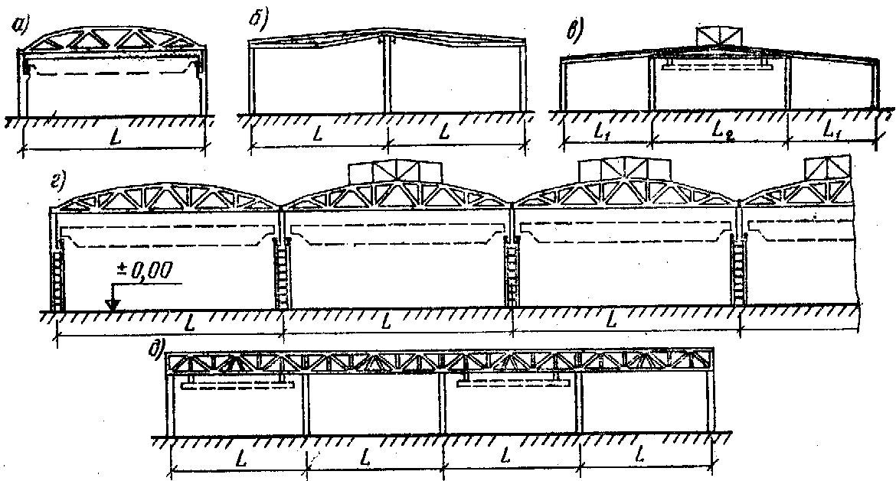

В изгибаемых и внецентренно нагруженных элементах в местах действия поперечных сил возникают главные растягивающие σ_{Г. Р} напряжения, которые уже не могут восприниматься продольной арматурой растянутой зоны. Если такие места не заармировать, то появятся наклонные трещины примерно под углом 45°. Для воспринятая главных растягивающих напряжений и предотвращения образования трещин в балках, например, ставят хомуты или поперечные стержни, а при необходимости и нижнюю продольную арматуру отгибают под углом 45—60° вверх с заделкой в сжатой зоне бетона (рис. 1.1, г). Таким образом, соединенные бетон и стальные стержни создают качественно новый материал — железобетон (или точнее сталебетон), область применения которого практически не ограничена.
Основу совместной работы бетона и арматуры составляет благоприятное природное сочетание их некоторых важных физико-механических свойств, а именно:
1) сталь и бетон имеют близкие по значению коэффициенты линейного расширения — для бетона 0,00001— 0,000015, для стали 0,000012, поэтому при температурных изменениях (до 100° С) дополнительные напряжения в зоне контакта арматуры с бетоном не возникают и сцепление не нарушается, оба материала работают совместно;
2) бетон при твердении дает некоторую усадку, благодаря чему его сцепление с арматурой еще больше увеличивается;
3) плотный тяжелый бетон является хорошей защитой арматуры от коррозии и огня.
Благодаря многочисленным положительным свойствам железобетона — долговечности, огнестойкости, высокой прочности и жесткости, плотности, гигиеничности и сравнительно небольшим эксплуатационным расходам конструкции из него широко применяют во всех областях строительства. Предварительное напряжение железобетона дает возможность повысить трещиностойкость и жесткость конструкций и тем самым еще более расширить область их использования, особенно для большепролетных конструкций покрытий и перекрытий.

1.2 Монолитные железобетонные конструкции
Железобетонные конструкции, возводимые в проектном положении непосредственно на объекте строительства, называются монолитными.
Для возведения монолитных железобетонных конструкций требуются поддерживающие подмости (леса) и опалубка (формы), в которую устанавливают арматурные каркасы и укладывают бетон. Подмости и опалубку снимают после того, как бетон приобретает достаточную прочность. Если арматурный каркас выполнен из прокатных профилей (жесткая арматура) или в виде фермочек, сваренных из круглых стержней (несущие арматурные каркасы), то опалубку подвешивают к арматуре и устройства подмостей не требуется. Монолитные железобетонные конструкции требуют значительных трудовых затрат на объекте строительства. Их применяют в массивных сооружениях, в некоторых специальных сооружениях, которые могут быть возведены без подмостей в скользящей или переставной опалубке (водонапорные башни, дымовые трубы, градирни, стены и шахты многоэтажных зданий и др.). Монолитный железобетон часто используют в конструкциях фундаментов, для устройства днищ резервуаров и т. д.

1.3 Сборные железобетонные конструкции
Железобетонные конструкции, изготавливаемые на специализированных заводах, называются сборными. Такие конструкции монтируют на строительной площадке и при необходимости соединяют между собой путем сварки арматурных стержней или стальных закладных деталей. Стыки элементов затем бетонируют или заливают цементным раствором.
Применение сборных железобетонных конструкций (сборного железобетона) обеспечивает высокую индустриализацию строительства благодаря использованию высокопроизводительных машин и механизмов как при изготовлении элементов, так и при их монтаже. Это позволяет снизить трудовые затраты на строительной площадке, сократить сроки строительства, ликвидировать сезонность строительных работ.
При проектировании сборных железобетонных конструкций необходимо руководствоваться следующими принципами:
1) принимать минимальное число типоразмеров;
2) максимально укрупнять элементы (с учетом грузоподъемности монтажных механизмов и транспортных средств);
3) обеспечивать технологичность изготовления элементов, т. е. предусматривать такую их форму и размеры, при которых изготовление их на заводе будет удобным и высокопроизводительным;
4) обеспечивать технологичность монтажа элементов, т. е. наиболее удобное их транспортирование и установку в проектное положение, а также соединение с другими элементами;
5) рассчитывать сборные элементы не только на усилия, которые они будут испытывать при. эксплуатации, но и на усилия, которые возникнут в процессе их транспортирования и монтажа. Так, колонна, установленная в проектное положение, работает от воздействия эксплуатационных нагрузок на сжатие, а при подъеме и транспортировании — на изгиб, как балка, загруженная собственным весом.
Железобетонные конструкции, которые возводят из сборных элементов, но отдельные участки бетонируют на месте строительства, называют сбор номонолитным и. Такие конструкции в ряде сооружений позволяют упростить узловые сопряжения и получить жесткую пространственную систему как при монолитном железобетоне.

1.4 Предварительно-напряженные железобетонные конструкции
Как отмечалось выше, при загружении железобетонного элемента наблюдается раннее образование т-рещин в бетоне растянутой зоны. С ростом нагрузки растягивающие напряжения воспринимаются арматурой, а трещины в бетоне раскрываются. Для большого числа конструкций, арматура которых имеет обычную прочность (не высокопрочная), ширина раскрытия трещин при действии предусмотренных расчетом нагрузок незначительна и не нарушает их эксплуатационных качеств. В тех случаях, когда к конструкции предъявляются требования непроницаемости (резервуары, трубы), когда конструкция снабжена высокопрочной арматурой или Находится в условиях агрессивной среды, появление трещин или значительное их раскрытие может привести к потере эксплуатационных качеств. Чтобы предотвратить образование трещин или ограничить ширину их раскрытия в бетоне растянутой зоны конструкции, при ее изготовлении заранее создают значительные сжимающие напряжения путем натяжения арматуры (см. гл. XXII). В такой конструкции возникающие при работе под нагрузкой растягивающие напряжения только погашают предварительное сжатие в бетоне, поэтому образование трещин значительно отдаляется. Такие железобетонные конструкции называют предварительно-напряженными.
Благодаря эффективному использованию высокопрочной арматуры в предварительно-напряженных конструкциях, повышенной их жесткости и ряду других преимуществ эти конструкции нашли широкое применение в практике строительства

1.5 Классификация и области применения железобетонных конструкций

Все железобетонные конструкции можно разделить на несколько видов:
а) по назначению — на конструкции для жилищного, общественного, промышленного, сельскохозяйственного и мелиоративного, транспортного, энергетического строительства и др.;
б) по материалу — из тяжелого бетона, из бетона на пористых заполнителях и из ячеистого бетона;
в) по способу выполнения — монолитные, возводимые непосредственно на объекте строительства; сборные, изготовляемые на заводах и полигонах; сборно-монолитные, возводимые из сборных элементов с добетонированием отдельных участков на месте строительства;
г) по способу армирования — с обычным армированием (каркасами, сетками и отдельными стержнями) и предварительным напряжением арматуры из высокопрочных стержней, проволоки или арматурных канатов.
С развитием строительной индустрии широкое распространение получили сборные железобетонные конструкции, которые в наибольшей степени отвечают требованиям максимальной индустриализации строительства. Монолитный железобетон в настоящее время применяется в особых случаях, например в индивидуальных с нетиповыми пролетами зданиях, в зданиях, возводимых в подвижной опалубке, и при достаточном технико-экономическом обосновании. Сборно-монолитные конструкции выгодны для большепролетных и других конструкций, когда добетонирование участков и замоноличивание стыков конструкций повышает общую пространственную прочность и жесткость здания или сооружения, в результате чего достигается и экономический эффект. На основные виды сборных конструкций имеются каталоги с указанием номенклатуры изделий, выпускаемых заводами для того или иного вида строительства.

1.6 Развитие производства железобетона

Железобетон, несмотря на некоторые недостатки (большую собственную массу изделий, высокую тепло- и звукопроводность, возможность появления трещин при изготовлении и эксплуатации конструкций и др.), которые малозначительны в сравнении с его многочисленными достоинствами, является основой современного капитального строительства. Массовое применение, как отмечено выше, имеют сборные железобетонные конструкции, которые не только отвечают требованиям индустриализации строительства, но и позволяют улучшить качество конструкций при их полкой заводской готовности, монтировать здания круглый год и снизить трудоемкость и стоимость их возведения.
В современном строительстве из сборного железобетона возводят одноэтажные (рис. 1—3) и многоэтажные промышленные здания, жилые крупнопанельные дома (рис. 4), мосты и эстакады, стойки ЛЭП, сельскохозяйственные строения, объекты подземные и наземные в гидротехническом и мелиоративном строительстве, коллекторы, тоннели и станции метрополитенов, сооружения связи и многие другие.

2. Основные сведения о материалах для железобетонных конструкций.
2.1 Бетон
Бетон для железобетонных конструкций должен обладать необходимой прочностью, хорошим сцеплением с арматурой, достаточной плотностью для защиты арматуры от коррозии, морозостойкостью, а также в особых случаях жаростойкостью при длительном действии высоких температур (более 200° С) и коррозионной стойкостью при агрессивном воздействии среды.
Бетоны подразделяют по следующим признакам:
1) по структуре — плотной структуры (процент меж-зерновых пустот не свыше 6), крупнопористые малопесчаные и беспесчаные, поризованные с искусственной пористостью затвердевшего вяжущего в пространстве между зернами заполнителя (процент пустот более 6); ячеистые о искусственно созданными порами;
2) по плотности (объемной массе) ρ кг/м³.— особо тяжелые, ρ > 2500; тяжелые, 2200 < ρ < 2500; облегченные, 1800 <ρ 2200; легкие, 500 < ρ 1800; особо легкие, ρ 500;
3) по виду вяжущего — цементные, силикатные (на известковом вяжущем), на гипсовом вяжущем, на смешанном и специальных вяжущих;
4) по виду заполнителя — на плотных заполнителях (для тяжелых бетонов), на пористых заполнителях (для легких и облегченных бетонов), на специальных заполнителях, удовлетворяющих требованиям биологической защиты от излучений, жаростойкости, химической стойкости и т. п.;
5) по зернистому составу заполнителя — крупнозернистые (с крупным и мелким заполнителем) и мелкозернистые (только с мелким заполнителем);
6) по условиям твердения — бетоны естественного твердения, подвергнутые тепловой обработке при атмосферном давлении и с тепловой обработкой в автоклавах.
Для несущих железобетонных конструкций применяют следующие бетоны основных видов:
тяжелый бетон — бетон плотной структуры, на цементных вяжущем и на плотных заполнителях, крупнозернистый, тяжелый по плотности, приготовленный при любых условиях твердения;
бетон на пористых заполнителях — бетон плотной структуры, на цементном вяжущем, на пористых. заполнителях, легкий или облегченный во плотности при любых условиях твердения.
Для сборных конструкций заводского изготовления рекомендован также силикатный бетон (на известковом вяжущем).
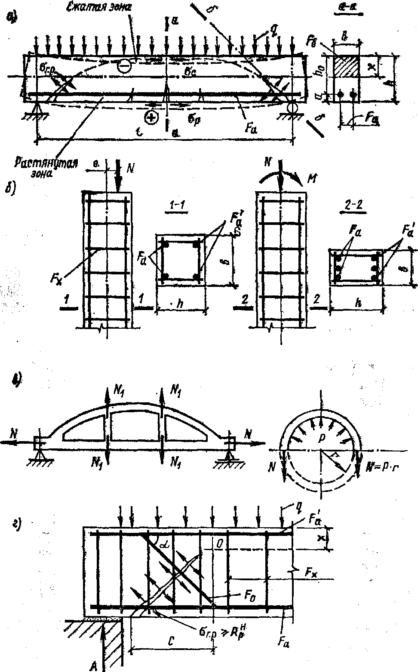
Рис. 1.1. Схемы работы железобетонных элементов под нагрузкой

2.2 Арматура
Назначение, виды и классы арматуры. Арматуру в железобетонных конструкциях применяют в качестве рабочей, определяемой по расчету, и монтажной, назначаемой без расчета по конструктивным соображениям. Рабочая арматура воспринимает растягивающие усилия в изгибаемых и растянутых элементах и усиливает сечения сжатых элементов. Монтажная арматура служит для установки в проектное положение и связи рабочей арматуры, для образования плоских и пространственных каркасов и сеток. Кроме того, она воспринимает усилия от усадочных и температурных деформаций бетона, от части монтажных нагрузок. В некоторых случаях монтажную арматуру можно учитывать в расчетах, что позволит снизить расход рабочей арматуры.
Стальная арматура в зависимости от технологии изготовления разделяется на горячекатаную стержневую и холоднокатаную проволочную. Арматура, подвергающаяся после прокатки (в целях упрочнения) термической обработке, называется термически упрочненной, а подвергающаяся вытяжке в холодном состоянии — упрочненной вытяжкой. Арматура, которая при изготовлении
конструкций предварительно натягивается до заданного напряжения (на упоры или на бетон), называется напрягаемой арматурой.
Арматура выпускается с гладкой поверхностью и с ребрами периодического профиля (рис. 1.5). Стержневая арматура периодического профиля, имеющая лучшее сцепление с бетоном, является основным видом рабочей арматуры.
Арматурная сталь подразделяется на классы в зависимости от профиля и основных ее механических свойств
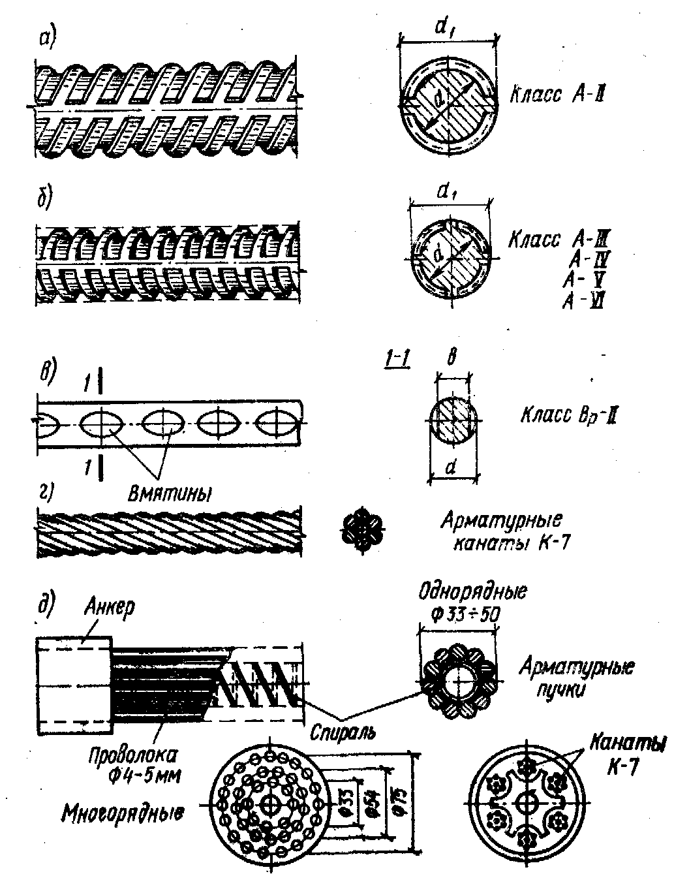
Рис. 1.5. Арматура для железобетонных конструкций

а) стержневая арматура: горячекатаная круглая, гладкая — класса A-I; горячекатаная периодического профиля — классов A-II, A-III, A-IV и A-V; термически упрочненная горячекатаная периодического профиля — классов Ат-IV, Ат-V и Ат-VI;
б) проволочная арматура: обыкновенная проволока гладкая класса B-I и периодического профиля — класса Вр-1; высокопрочная проволока гладкая — класса B-II и периодического профиля — Вр-П;
в) арматурные канаты — класса К-7.

3. Растянутые железобетонные элементы

3.1. Расчет центрально-растянутых элементов
При работе центрально-растянутых элементов под нагрузкой различают три характерные стадии напряженно-деформированного состояния: стадию I — до образования трещин, стадию II—после образования трещин, стадию III — разрушение.
Рассмотрим характер изменения напряженно-деформированного состояния центрально-растянутого элемента по мере увеличения внешней нагрузки.
В стадии I (начальный период загружения) внешней растягивающей силе N₁ сопротивляются бетон и арматура, которые имеют одинаковые деформации вследствие сцепления между собой. Если обозначить напряжения в бетоне σ_{б.р} и напряжения в арматуре σ_{a.l} , то условие равновесия сечений элемента будет иметь следующий вид:
N₁=σ_{б.р.}F_{б}+σ_{а1.}F_{а}, где Fe—площадь сечения бетона; Fa — площадь продольной арматуры.
С увеличением внешней нагрузки напряжения в бетоне и арматуре возрастают. Когда напряжения в бетоне достигнут временного сопротивления растяжению: $R_{P}^{H}=R_{P_{\text{II}}}$ (а деформации—предела растяжимости $ε_{P}^{\text{ПР}}$), в элементе образуются трещины (стадия Iа). При образовании трещин деформации арматуры ε_{a} в силу сцепления равны предельным деформациям бетона $ε_{P}^{\text{ПР}}$, поскольку оба материала деформировались совместно. Напряжения в арматуре в стадии Iа составляют $σ_{a}^{\text{TP}}=ε_{a}⋅E_{a}=ε_{P}^{\text{ПР}}⋅E_{a}$
В главе 2.1 , было установлено, что расчетная величина $R_{p}^{н}=2{R_{p_{\text{II}}}}/{Eσ}$, следовательно, $σ_{a}^{\text{TP}}=2{\text{nR}}_{P_{\text{II}}}$, где n=E_{a}/E_{б}. Численное значение $σ_{a}^{\text{TP}}$ можно оценить, приняв$ε_{P}^{\text{ПР}}$≈0,00015 иE_{a}=2⋅10⁶ кгс/см²:
$σ_{a}^{\text{TP}}$≈ 0,00015⋅2′000′000 = 300 кгс/см² (30 МПа).
Таким образом, расчетное усилие, воспринимаемое сечением при образовании трещин, $N_{Т}=R_{P_{\text{II}}}F_{б}+2{\text{nR}}_{p_{\text{II}}}F_{a}$(1)
Если N>N_{Т}, в элементе образуются трещины. При дальнейшем увеличении нагрузки напряжения в арматуре будут возрастать, а трещины в бетоне — раскрываться (стадия II). Внешней силе по сечению с трещиной сопротивляется только одна арматура, имеющая напряжения σ_{а} и деформации ε_{а}, а на участке между трещинами — арматура и бетон, поскольку сцепление между ними сохраняется. Вследствие этого напряжения в арматуре на участке между трещинами уменьшаются. Средние напряжения в арматуре σ_{а.с}<σ_{а} и соответственно средние относительные деформации ε_{а.с}<ε_{а}. Работа бетона на растяжение между трещинами характеризуется, как и при изгибе, коэффициентом ψ_{а}, выражающим отношение средних напряжений в арматуре σ_{а.с} к напряжениям в ней по сечению с трещиной σ_{а}, или отношение средних относительных деформаций арматуры ε_{а.с}. к ее деформациям по сечению с трещиной ε_{а}. ψ_{a}=σ_{а.с}/σ_{а} =ε_{а.с}/ε_{а} [см формулу (1)]
По мере дальнейшего возрастания внешней нагрузки увеличиваются напряжения в арматуре, а трещины в бетоне раскрываются все больше. Когда напряжения в арматуре достигнут значения предельных напряжений $R_{a}^{H}$ (предела текучести для мягкой стали или временного сопротивления для твердой стали), наступит разрушение элемента (стадия III).
Усилие, которое воспринимают сечения элемента перед разрушением, составляет $N_{\text{сеч}}=R_{a}^{H}⋅F_{a}$ (2)
Прочность элемента будет обеспечена, если расчетная продольная сила N (усилие в элементе от расчетных нагрузок) не будет превышать усилия, воспринимаемого арматурой при напряжениях в ней, равных расчетному сопротивлению R_{a}: $N≤R_{a}⋅F_{a}$. (3).
Из условия прочности $N≤R_{a}⋅F_{a}$ определяют требуемую площадь сечения продольной растянутой арматуры: $F_{a}=NR_{a}$ (4)
В центрально-растянутых элементах без предварительного напряжения кроме проверки прочности по стадии III необходимо определить ширину раскрытия трещин по стадии II.
Ширина раскрытия трещин а_{Т} представляет собой удлинение арматуры (работающей совместно с бетоном) на участке, равном расстоянию между трещинами l_{T}, поэтому, как и в изгибаемых элементах, ширину раскрытия трещин рассчитывают по формуле $a_{T}={\text{kc}}_{Д}η\frac{σ_{a}}{E_{a}}⋅\text{20}\left(3\text{.}5−\text{100}μ\right)\sqrt[3]{d}$, при k=l,2 и напряжениях в арматуре, равных$σ_{a}={N^{H}}/{F_{a}}$ (5)
Пример 1. Требуется определить площадь арматуры и проверить ширину раскрытия трещин в центрально-растянутом элементе. Сечение размером 25Х25 см; арматура горячекатаная периодического профиля класса A-III; усилие от нормативной длительно действующей нагрузки $N_{\text{ДЛ}}^{Н}=\text{10}$тc, а от нормативной кратковременно действующей нагрузки $N_{\text{кр}}^{н}=6$тc; полное расчетное усилие N=20 тc; бетон тяжелый М200 естественного твердения; m_{б1}=1. К элементу предъявляют требования 3-й категории трещиностойкости:$a_{Т\text{.}\text{дл}}≤0,3$мм; $а_{Т\text{.}\text{кр}}≤0,4$ мм.
Решение. По табл. .2 определяем $R_{p_{\text{II}}}=\text{11},5$ кгс/см²; по табл. 5 (d>l0 мм) R_{a}=3600 кгс/см²; E_{a}=2000000 кгс/см²; E_{б}=240000 кгс/см².
Площадь сечения арматуры определим из условия прочности по формуле: $F_{a}=NR_{a}$ =20000/3600=5,58cм². Принято 4∅14 A-III с F_{a}=6,16 см².
Теперь рассчитаем ширину раскрытия трещин.
Напряжения в арматуре по сечению с трещиной;
от длительной нагрузки $σ_{a}=N_{\text{ДЛ}}^{Н}F=\text{10000}6,\text{16}=6,\text{16}\text{кгс}/{\text{см}}^{2}$
от кратковременной нагрузки $σ_{а}=\frac{N_{\text{кр}}^{н}}{F_{а}}={\text{6000}}/6,\text{16}=\text{974}{\text{кгс}}/{{\text{см}}^{2}}$
коэффициент армирования $μ={F_{a}}/{F_{б}}=6,{\text{16}}/{\text{25}}⋅\text{25}≈0,\text{01}$; d=14мм; η=1;
С_{д} равно: при кратковременной нагрузке 1, при длительной нагрузке 1,5.
Ширина раскрытия трещин от длительной нагрузки по формуле $a_{T}={\text{kc}}_{Д}η\frac{σ_{a}}{E_{a}}⋅\text{20}\left(3\text{.}5−\text{100}μ\right)\sqrt[3]{d}$ при k=l,2 равна $a_{T}={\text{kc}}_{Д}η\frac{σ_{a}}{E_{a}}⋅\text{20}\left(3\text{.}5−\text{100}μ\right)\sqrt[3]{d}$=$1,2⋅1,5⋅1\frac{\text{1620}}{2⋅{\text{10}}^{6}}\text{20}\left(3,5−\text{100}⋅0,\text{01}\right)\sqrt[3]{\text{14}}=0,\text{175}\text{мм}<0,3\text{мм}$
Приращение ширины раскрытия трещин от кратковременной нагрузки: $a_{Т2}=1,2⋅1⋅1⋅\frac{\text{974}}{2⋅{\text{10}}^{6}}⋅\text{20}\left(3,5−1\right)\sqrt[3]{\text{14}}$=0,07 мм; $а_{Т\text{.}\text{кр}}=0,\text{175}+0,\text{07}=0,\text{245}\text{мм}<0,4\text{мм}\text{.}$

  - Расчет внецентренно-растянутых элементов
Площадь сечения арматуры А, расположенной ближе к линии действия силы N, обозначают F_{a}, а арматуры. А′, удаленной от силы, — F_{а}′ . Характер работы внецентренно-растянутых элементов под нагрузкой зависит от эксцентрицитета е₀. Если сила приложена между центрами тяжести сечений арматуры А к А′ (для прямоугольного сечения, когда $е_{0}≤\frac{h}{2}−a$), то имеем случай малых эксцентрицитетов. При малых эксцентрицитетах трещины пронизывают бетонное сечение элемента еще при относительно небольшой нагрузке; после этого продолжает работу только арматура (рис. 3, а). Несущая способность элемента оказывается исчерпанной при достижении арматурой предельных напряжений.
Условия прочности получим, составив уравнения моментов относительно центров тяжести сечений арматуры А и А′: $\text{Ne}≤R_{a}F_{a}^{'}\left(h_{0}−a^{'}\right)$, (.6) где $e=\frac{h}{2}−e_{0}−a$; $Ne^{'}≤R_{a}F_{a}\left(h_{0}−a^{'}\right)$, (7) здесь $e^{'}=e_{0}+\frac{h}{2}−a^{'}$.
При подборе сечений арматуры из условия $\text{Ne}≤R_{a}F_{a}^{'}\left(h_{0}−a^{'}\right)$ определяют $F_{a}^{'}=\frac{\text{Ne}}{R_{a}\left(h_{0}−a^{'}\right)}$ (8), а из условия $Ne^{'}≤R_{a}F_{a}\left(h_{0}−a^{'}\right)$ — $F_{a}=\frac{Ne^{'}}{R_{a}\left(h_{0}−a^{'}\right)}$ (9)
Если растягивающая сила N приложена вне расстояния между центрами тяжести арматуры А и А′ :[для прямоугольного сечения, когда $e_{0}>\left(h/2\right)−a$], имеем случай больших эксцентрицитетов.
Характер работы внецентренно-растянутых элементов при больших эксцентрицитетах подобен.работе внецентренно-сжатых элементов с большими эксцентрицитетами: часть сечения сжата, а часть растянута (рис.6); высота сжатой зоны (для прямоугольного сечения) ограничивается условием $x≤x_{R}=ξ_{R}h_{0}$. Предельную относительную высоту сжатой зоны $ξ_{R}$определяют по формуле $ξ_{R}=\frac{ξ_{0}}{1+\frac{R_{a}}{\text{4000}}\left(1−\frac{ξ_{0}}{1,1}\right)}$.
Разрушение сечения наступает, когда напряжения в арматуре А, а затем в бетоне сжатой зоны и в арматуре А′ достигают предельных значений (для расчета — расчетных сопротивлений).
Проектируя все силы на ось элемента, получаем $N≤R_{a}F_{a}−R_{a\text{.}c}F_{a}^{'}−R_{\text{пр}}\text{bx}$ (10)
Уравнение моментов относительно центра тяжести арматуры А имеет вид $\text{Ne}≤R_{\text{пр}}\text{bx}\left(h_{0}−\frac{x}{2}\right)+R_{a\text{.}c}F_{a}^{'}\left(h_{0}−a^{'}\right)$ (11)
Сравнив выражения (10) и (11) с, $N≤R_{\text{пр}}\text{bx}+R_{a\text{.}c}F_{a}^{'}−R_{a}F_{a}$ и $\text{Ne}≤R_{\text{пр}}\text{bx}\left(h_{0}−\frac{x}{2}\right)+R_{a\text{.}c}F_{a}^{'}\left(h_{0}−a^{'}\right)$ устанавливаем, что условия прочности имеют тот же вид, что и при внецентренном сжатии, меняется только знак у силы N (растяжение вместо сжатия).
Прочность элемента проверяют по условий (11), предварительно определив высоту сжатой зоны х из формулы (10). Если $x>x_{R}$, то в условии (11) принимают $x=x_{R}$.
Прочность внецентренно-растянутых элементов по наклонному сечению рассчитывают так же, как прочность изгибаемых элементов, но поскольку растягивающая сила N способствует более раннему образованию косых трещин и уменьшает усилие $Q$, воспринимаемое бетоном сжатой зоны в наклонном сечении, в формулы $Q>k_{1}R_{p}{\text{bh}}_{0}$ и $Q_{б}=\frac{k_{2}R_{p}{\text{bh}}_{0}^{2}}{c}$ вводят понижающий коэффициент $k_{N}$:$k_{N}=1−0,2\frac{N}{R_{P}{\text{bh}}_{0}}$, но не менее 0,2. (12)
Расчет внецентренно-растянутых элементов на образование трещин аналогичен рассмотренному выше расчету изгибаемых и внецентренно-сжатых элементов и состоит в проверке условия $M_{В}^{Я}≤М_{Т}$
Из рис. 4 видно, что $М_{В}^{Я}=N\left(e_{0}+r_{g}\right)$. (13)
Величины $M_{T}$,$M_{\text{об}}^{Я}$ и $r_{у}$ определяют по формулам, изгибаемых железобетонных элементов.
Ширину раскрытия трещин при $e_{0}≥0,8⋅h_{0}$ определяют по формуле $a_{T}={\text{kc}}_{Д}η\frac{σ_{a}}{E_{a}}⋅\text{20}\left(3\text{.}5−\text{100}μ\right)\sqrt[3]{d}$ при k=1,2 и напряжениях в арматуре А: $σ_{a}=\frac{N\left(e_{0}+z_{1}\right)}{F_{a}⋅z_{1}}$; (14) $e_{a}$—см. рис. 4; если сила приложена между арматурой А и А', величину $e_{a}$ в формуле (14) принимают со знаком минус. Величину $z_{1}$ определяют по формулам сжатых железобетонных элементов в формуле $ξ=\frac{1}{1,8+\frac{1+5\left(L+T\right)}{\text{10}μn}}+\frac{1,5+γ^{'}}{\text{11},5\frac{e_{a\text{.}c}}{h_{0}}−5}$ перед вторым членом меняется знак. Когда $e_{0}<0,8⋅h_{0}$, принимают $z_{1}=h_{0}−a^{'}$.
Расчет прогибов внецентренно-растянутых элементов полностью подобен расчету сжатых железобетонных элементов, прогибов внецентренно-сжатых элементов, но в формуле кривизны $\frac{1}{ρ}=\frac{M_{З}}{h_{0}⋅z_{1}}\left(\frac{ψ_{a}}{E_{a}⋅F_{a}}+\frac{ψ_{б}}{\left(γ^{'}+ξ\right){\text{bh}}_{0}{\text{vE}}_{б}}\right)−\frac{{Nψ}_{a}}{F_{a}E_{a}h_{0}}$ перед вторым членом, выражающим кривизну от силы N, знак минус меняется на плюс, поскольку и от заменяющего момента $M_{З}$, и от силы N кривизны имеют один знак.

4. Преварительно напряженные железобетонные конструкции

4.1 Расчет центрально-растянутых преварительно-напряженных элементов.
Рассмотрим последовательное изменение напряженно-деформированного состояния центрально-растянутого предварительно-напряженного элемента изготовляемого с натяжением арматуры на упоры (рис. 12). Площадь сечения бетона $F_{б}$, площадь сечения напрягаемой арматуры $F_{Н}$.
Состояние I. Уложенная в форму арматура натянута до
напряжений $σ_{0}$.
Состояние II. Элемент забетонирован. Арматура удерживается в напряженном состоянии упорами, но в ней произошли первые потери напряжений $σ_{п1}$ и напряжения стали равны $σ_{0}−σ_{п1}$.
Состояние III. Бетон набрал необходимую прочность. Арматура отпущена с упоров. Вследствие сцепления между арматурой и бетоном произошло обжатие бетона до напряжений $σ_{б\text{.}н\text{.}}$. Элемент укоротился. Бетон и арматура получили одинаковую деформацию, т. е.$ε_{б}={σ_{б\text{.}н\text{.}}}/{Е_{б}}=ε_{а}$.
Напряжения в арматуре в результате обжатия элемента уменьшились на ${Δσ}_{a}=ε_{a}E_{a}=\left({σ_{б\text{.}н}}/{Е_{б}}\right)Е_{а}={nσ}_{б\text{.}н}$.
Таким образом, напряжения в арматуре равны $σ_{0}−σ_{п1}−{nσ}_{б\text{.}н}$
Равнодействующая растягивающих напряжений в арматуре уравновешивается равнодействующей сжимающих напряжений в бетоне, поэтому уравнение равновесия внутренних сил в сечениях имеет вид $F_{H}\left(σ_{0}−σ_{п\text{.}1}−{nσ}_{б\text{.}н}\right)=F_{б}σ_{б\text{.}н}$.
Состояние IV. В арматуре произошли вторые потери напряжений $σ_{п2}$, и соответственно уменьшились сжимающие напряжения в бетоне до величины $σ_{б}<σ_{б\text{.}п}$. Поскольку $σ_{п1}+σ_{п2}=σ_{п}$, напряжения в арматуре составляют$σ_{0}−σ_{п}−{nσ}_{б}$
Уравнение равновесия внутренних сил в сечениях имеет вид: $F_{H}\left(σ_{0}−σ_{П}−{nσ}_{б}\right)=F_{б}σ_{б}$
Состояния I—IV наблюдаются до загружения элемента внешней нагрузкой.
Теперь будем прикладывать к элементу внешнюю растягивающую силу N. Под воздействием этой силы элемент будет удлиняться и, следовательно, напряжения предварительного сжатия в бетоне будут уменьшаться, а напряжения в арматуре — возрастать.
Работа элемента под нагрузкой также характеризуется тремя стадиями: стадия I —до образования трещин, Стадия II—после образования трещин, стадия III—перед разрушением.
Состояние V. При некотором значении внешней растягивающей силы $N_{1}$ напряжения предварительного сжатия в бетоне будут доведены до нуля, т. е. напряжения в бетоне уменьшатся на $σ_{б}$. Из условия совместности деформаций напряжения в арматуре возрастут на ${nσ}_{б}$, т. е. уменьшение напряжений в арматуре, которое произошло в состоянии III вследствие обжатия бетона, восстанавливается. Напряжения в арматуре равны$σ_{0}−σ_{п}$.
Уравнение равновесия внешних и внутренних сил в сечениях имеет вид: $N_{1}=F_{Н}\left(σ_{0}−σ_{П}\right)$
Состояние VI. При дальнейшем увеличении внешней силы в бетоне возникают растягивающие напряжения и возрастают напряжения в арматуре. Когда напряжения в бетоне достигнут временного сопротивления растяжению (для расчета эти напряжения принимают равными $R_{P_{\text{II}}}$), в элементе образуются трещины. При изменении напряжений в бетоне от нуля (состояние V) до $R_{P_{\text{II}}}$ напряжения в арматуре ввиду совместности ее деформаций с бетоном увеличатся на $2{\text{nR}}_{P_{\text{II}}}$ кгс/см² (см.гл. 3.1). Таким образом, в рассматриваемом состоянии напряжения в арматуре равны $σ_{0}−σ_{П}+2{\text{nR}}_{P_{\text{II}}}$.
Усилие, воспринимаемое элементом перед образованием трещин, $N_{Т}=R_{P_{\text{II}}}F_{б}F_{Н}\left(σ_{0}−σ_{П}+2{\text{nR}}_{p_{\text{II}}}\right)$ (31)
По состоянию VI рассчитывают трещиностойкость (расчет по образованию трещин), который состоит в проверке условия $N≤N_{T}$ (32), где N—расчетное усилие; N_{T} —определяется по формуле (31) при σ₀, вычисленном с m_{T} <1.
Если в элементе имеется также и ненапрягаемая арматура с площадью сечения F_{A}, то при достижении бетоном нулевых напряжений (состояние V) она оказывается сжатой до напряжений σ_{a} вследствие укорочения элемента от усадки и ползучести бетона. Напряжения численно равны потерям напряжений в напрягаемой арматуре от усадки и ползучести: σ_{a} = σ₇+σ₈ .
При последующем увеличении напряжений в бетоне от нуля до $R_{p_{\text{II}}}$ в результате совместности деформаций арматуры и бетона напряжения в арматуре возрастут на величину $2n^{'}{R^{}}_{p_{\text{II}}}$ Таким образом, при образовании в бетоне трещин ненапрягаемая арматура имеет напряжения — $σ_{a}+2n^{'}R_{p_{\text{II}}}$. С учетом ненапрягаемой арматуры $N_{T}=R_{p_{\text{II}}}F_{б}+F_{H}\left(σ_{0}−σ_{П}+2{\text{nR}}_{p_{\text{II}}}\right)+F_{a}\left(2n^{'}R_{p_{\text{II}}}−σ_{a}\right)$(33)
В соответствии с формулой (25), при $F_{a}^{'}=0$ $F_{И}^{'}=0$: $F_{H}\left(σ_{0}−σ_{П}\right)−F_{a}σ_{a}=N_{0}$
Подставив это значение в формулу (33) и вынеся за скобки $R_{p_{\text{II}}}$, окончательно получим $N_{Т}=R_{p_{\text{II}}}\left(F_{б}+2{\text{nF}}_{H}+2n^{'}F_{a}\right)+N_{0}$ (34)
Состояние VII. После образования трещин в бетоне сопротивление внешней растягивающей силе по селению с трещиной оказывает арматура, а на участке между трещинами — арматура и бетон (стадия II напряженно-деформированного состояния). По состоянию VII рассчитывают ширину раскрытия трещин.
Состояние VIII. По мере дальнейшего увеличения внешней силы напряжения в арматуре возрастают, трещины в бетоне раскрываются и сопротивление бетона растяжению на участках между трещинами уменьшается. Внешняя сила воспринимается только благодаря работе арматуры. Когда напряжения в арматуре достигнут предельных $R_{a}^{H}$, наступит разрушение элемента.
По состоянию VIII (стадия III напряженно-деформированного состояния) рассчитывают прочность элемента.
Прочность центрально-растянутого предварительно-напряженного элемента будет обеспечена, если расчетная сила N (усилие в элементе от расчетных нагрузок) не будет превышать усилия, воспринимаемого напрягаемой арматурой при напряжениях в ней, равных расчетному сопротивлению $R_{H}$: $N≤R_{H}F_{H}$ (35)
Если в элементе имеется также и ненапрягаемая арматура с площадью сечения F_{a}, то она также будет сопротивляться внешней силе до предельных напряжений (для расчета — до расчетного сопротивления R_{a}), поэтому формула для расчета прочности (несущей способности) окончательно принимает вид: $N≤R_{H}F_{H}+R_{a}F_{a}$ (36)
Формула (36) является общей и для предварительно-напряженных элементов, и для элементов с обычным армированием, в которых F_{H} =0, а формула (36) превращается в формулу$N≤R_{a}F_{a}$. Таким образом, предварительное напряжение не влияет на несущую способность элемента, определяемую по стадии разрушения (если не учитывать увеличения R_{a} за счет m_{a4}), а лишь отдаляет образование трещин.
Ширину раскрытия трещин центрально-растянутых предварительно-напряженных элементов рассчитывают аналогично тому, как это сделано в главе 2 для ненапряженных элементов, т. е. по формуле $a_{T}={\text{kc}}_{Д}η\frac{σ_{а}}{Е_{а}}\text{20}\left(3,5+\text{100}μ\right)\sqrt[3]{d}$ . Влияние предварительного напряжения учитывается в величине $σ_{a}=\frac{N−N_{0}}{F_{H}+F_{a}}$ (37)
Для элементов, к трещиностойкости которых предъявляются требования 2-й категории, ширина кратковременного раскрытия трещин определяется по формуле $a_{T}={\text{kc}}_{Д}η\frac{σ_{а}}{Е_{а}}\text{20}\left(3,5+\text{100}μ\right)\sqrt[3]{d}$ от кратковременного действия всех нормативных нагрузок — постоянных, длительных, кратковременных (при коэффициентах перегрузки n=1). При действии только постоянных и длительных временных нагрузок (при n=1) должен быть выполнен расчет по закрытию трещин, который состоит в проверке двух условий.
1. В напрягаемой арматуре A_{H} при указанных нагрузках не должны возникать необратимые деформации, которые могли бы помешать трещинам закрываться. Для этого необходимо, чтобы $σ_{0}+σ_{a}≤{\text{kR}}_{a_{\text{II}}}$ (38)
где $σ_{а}$— приращение напряжений в арматуре A_{H}, определяемое по формуле (37); k=0,65 для проволочной арматуры и k=0,8 для стержневой.
2. При длительных нагрузках в сечении должны действовать сжимающие напряжения $σ_{Б}≥\text{10}$ кгс/см²: $σ_{Б}=\frac{N_{\text{ПОСТ}}^{Н}+N_{\text{LKBN}}^{Н}−N_{0}}{F_{П}}$ (39)
Прежде чем выполнять расчет ширины кратковременного раскрытия трещин и расчет их закрытия (в элементах, к которым предъявляются требования 2-й категории по трещиностойкости), следует проверить, образуются ли в элементе трещины при расчетных значениях постоянной, длительной и кратковременной нагрузок (с коэффициентами перегрузки n>1). Если при указанных нагрузках N>N_{T}, требуется выполнять расчет ширины раскрытия трещин и расчет их по закрытию. Если $N≤N_{T}$, трещины в элементе не образуются, т. е. соблюдаются требования 1-й категории.

4.2 Расчет внецентренно-растянутых преварительно-напряженных элементов.

При расчете прочности внецентренно-растянутых элементов с малыми эксцентрицитетами в арматуре A_{H} и $A_{H}^{'}$ принимают расчетные сопротивления растяжению R_{H} и в расчетные формулы $\text{Ne}≤R_{a}F_{a}^{'}(h_{0}−a^{'})$ и $Ne^{'}≤R_{a}F_{a}(h_{0}−a^{'})$ добавляют члены, учитывающие усилия в напрягаемой арматуре: $\text{Ne}≤R_{a}F_{a}^{'}\left(h_{0}−a^{'}\right)+R_{H}F_{H}^{'}\left(h_{0}−a^{'}\right)$; (62) $Ne^{'}≤R_{a}F_{a}\left(h_{0}−a^{'}\right)+R_{H}F_{H}\left(h_{0}−a^{'}\right)$; (63)
В случае больших эксцентрицитетов, когда сила N приложена за пределами сечения, — при расчете прочности имеем полную аналогию внецентренному сжатию.
Расстояния а и а' принимают до центра тяжести всей арматуры, расположенной с одной стороны сечения.
При $ξ<ξ_{R}$ расчетные формулы, с учетом обратного знака у силы N, имеют вид:
$N=R_{a}F_{a}+R_{H}F_{H}−R_{a\text{.}c}F_{a}^{'}−σ_{c}^{'}F_{H}^{'}−R_{\text{ПР}}\text{bx}$;(64) $\text{Ne}≤R_{\text{ПР}}\text{bx}\left(h_{0}−0\text{.}5x\right)+R_{a\text{.}c}F_{H}^{'}\left(h_{0}−a^{'}\right)+σ_{c}^{'}F_{H}^{'}(h_{0}−a_{H}^{'})$;(65)
Если из формулы (64) получается $x>ξ_{R}h_{0}$, то в условие (65) подставляют $x=ξ_{R}h_{0}$.
Расчет на образование трещин по условию $M_{H}^{Я}≤M_{T}$
выполняют и для предварительно-напряженных внецент- • ренно-загруженных элементов. При этом, как и в ненапряженных элементах: $M_{B}^{Я}=N(e_{0}−r_{у})$—при внецент-ренном сжатии; $M_{B}^{Я}=N(e_{0}+r_{у})$—при внецентренном растяжении.
Момент $M_{\text{об}}^{Я}$ от действия усилия обжатия N_{o} находят, как и в изгибаемых элементах, по формуле $M_{\text{об}}^{Я}=N_{0}(e_{а\text{.}н}+r_{у})$ (44):
Расстояние до ядровой точки определяют по формуле $r_{у}=\frac{0,8W_{0}}{F_{П}}$; $r_{у}=\frac{0,8W_{0}^{'}}{F_{П}}$ (63) для внецентренно-растянутых элементов и по формуле $r_{у}=0,8{W_{0}}/{F_{П}}$; $r_{у}=0,8{W_{0}}/{F_{П}^{'}}$ (45)—для сжатых. Ширину раскрытия нормальных трещин рассчитывают также по формуле $a_{T}={\text{kc}}_{Д}η\frac{σ_{а}}{Е_{а}}\text{20}\left(3,5+\text{100}μ\right)\sqrt[3]{d}$ при напряжениях в арматуре, равных $σ_{a}=\frac{N\left(e_{a}±z_{1}\right)−N_{0}\left(z_{1}−e_{a\text{.}н}\right)}{\left(F_{H}+F_{a}\right)z_{1}}$; (66)
Здесь е_{а} — расстояние от линии действия силы N до центра тяжести арматур А_{н} и А. Во внецентренно-растяч нутых элементах с малыми эксцентрицитетами, когда сила приложена между арматурой А_{н} (или А_{н} и А) и арматурой $A_{H}^{'}$ (или $A_{H}^{'}$ и А'), $ℓ_{a}$ принимают со знаком минус. a Z₁=Z_{a}— расстоянию между арматурами. В первом члене числителя формулы (66) знак плюс соответствует внецентренному растяжению, знак минус — внецентренному сжатию;
Расчет прогибов внецентренно-сжатых и внецентренно-растянутых предварительно-напряженных элементов при отсутствии трещин полностью аналогичен рассмотренному выше расчету прогибов изгибаемых элементов. Если трещины есть, кривизну определяют по формуле $\frac{1}{ρ}=\frac{M_{3}}{h_{0}z_{1}}\left[\frac{ψ_{a}}{E_{a}\left(F_{H}+F_{a}\right)}+\frac{ψ_{б}}{\left(γ^{'}+ξ\right){\text{bh}}_{0}E_{б}v}\right]−\frac{N_{0}ψ_{a}}{E_{a}\left(F_{H}+F_{a}\right)h_{0}}$(54) при моменте М_{з}, который должен быть приложен к сечению в результате переноса силы N и силы обжатия N_{o} на линию центра тяжести растянутой арматуры, и при суммарном усилии N_{c} во втором члене формулы. N_{c}=N+N_{o}—при внецентренном сжатии; N_{c}= -N+N_{o} — при внецентренном растяжении.
При подсчете коэффициента ψ_{а} по формуле $ψ_{a}=1,\text{25}−\text{sm}−\frac{1−m^{2}}{\left(3,5−1,8m\right){e_{a\text{.}c}}/{h_{0}}}$ принимают $m=\frac{R_{p_{\text{II}}}W_{T}}{±M_{B}^{Я}±М_{\text{об}}^{Я}}$, где знак плюс соответствует моментам, вызывающим растяжение в арматуре А_{н} (или А_{н} и А).

Список литературы.

- Строительные конструкции: Учебник для техни-С 86 кумов/С. Г. Стронгин, Г. А. Шестак, Ю. С. Тимян-ский, П. П. Сербинович.—2-е изд., перераб.—М.: Стройиздат, 1979.— 520 с., ил.
- Новое в проектировании бетонных и железобетонных конструкций под/ред А.А. Гвоздева
- Преднапряженные конструкции в бетоне том II - Т.Н. Цай и др. техн. наук проф.
- Проектирование и расчеты железобетонных и каменных конструкций Н.Н. Попов; А.В. Забегаев.

